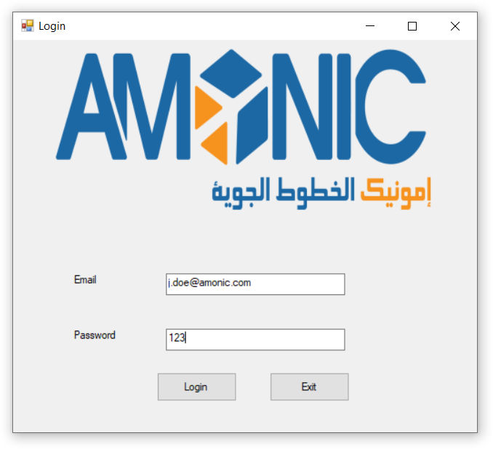

Рисунок 1 – Авторизация

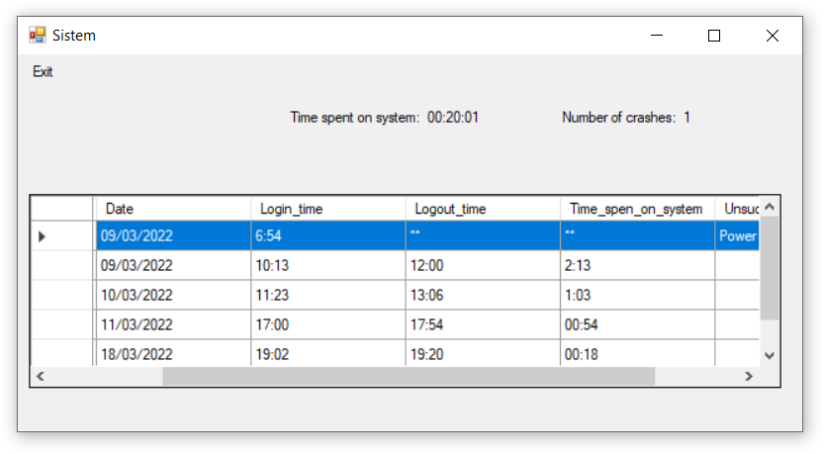

Рисунок 2 – Форма пользователя

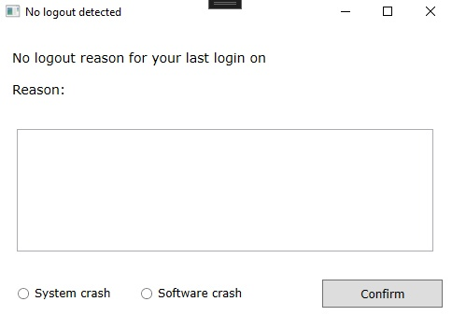

Рисунок 3 – Репорт от пользователя на краш

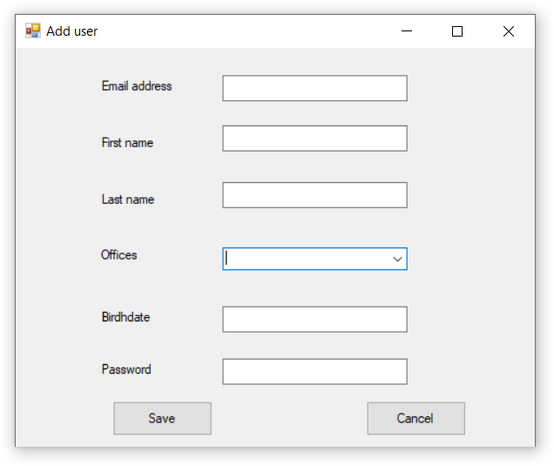

Рисунок 4 – Добавление пользователя

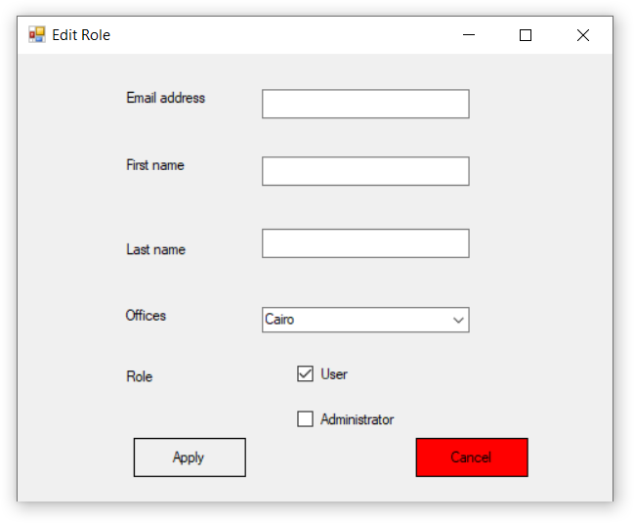

Рисунок 5 – Изменение роли пользователя

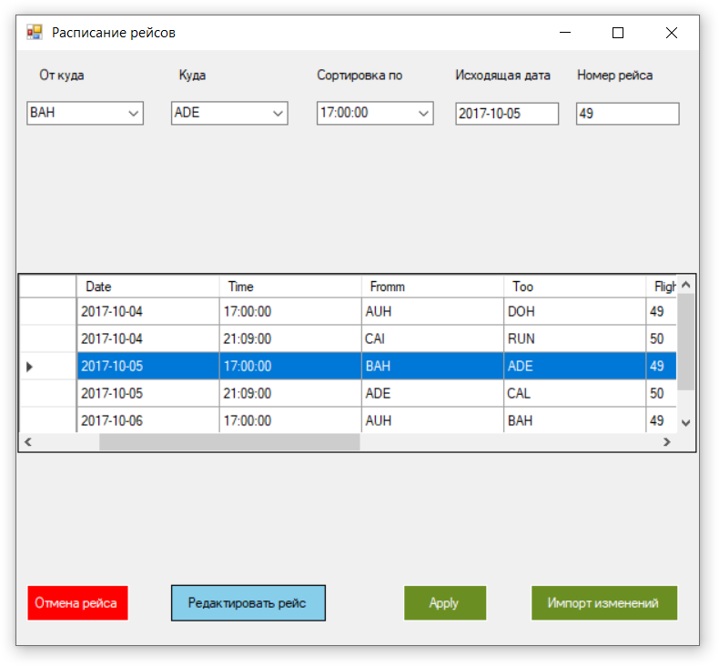

Рисунок 6 – Управление расписанием

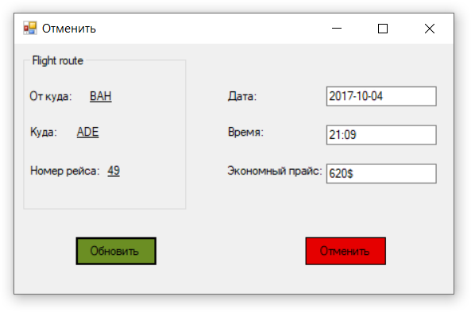

Рисунок 7 – Редактор рейса

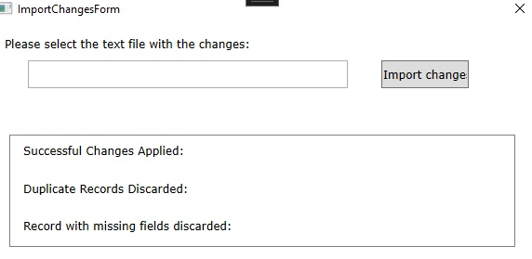

Рисунок 8 – Импорт изменений